Страшное ДТП со смертельным исходом.
В 01-25 на ул.Октябрьская-54 г.Тейково гр. Н., прож. Тейково, управляя а/м ВАЗ-11183 выехал на полосу встречного движения, где совершил наезд на металлическое ограждение моста, после чего упал в реку. В результате ДТП:
1.водитель.Н- скончался на месте ДТП;
2.пассажир Б.- скончался на месте ДТП;
3.пассажир М.- скончался на месте ДТП;
4.пассажир А.с резаной раной правой кисти, переохлаждением доставлен в ЦРБ г.Тейково.
Хотелось бы обратиться к начинающим водителям….
Зимние погодные условия особенно неблагоприятны для водителей с небольшим стажем вождения. Часто и опытные водители оказываются участниками дорожно-транспортных происшествий, став заложниками капризного времени года и собственной невнимательности. А новичок, в виду небольшого водительского опыта, не всегда может быстро подстроиться под динамично меняющуюся обстановку на дороге.
Напоминаем, что пункт Правил дорожного движения 10.1 предписывает водителям вести транспортное средство со скоростью, не превышающей установленного ограничения, учитывая при этом интенсивность движения, особенности и состояние транспортного средства и груза, ДОРОЖНЫЕ И МЕТЕОРОЛОГИЧЕСКИЕ УСЛОВИЯ, в частности видимость в направлении движения. Скорость должна обеспечивать водителю возможность постоянного контроля над движением транспортного средства для выполнения требований Правил. При возникновении опасности для движения, которую водитель в состоянии обнаружить, он должен принять возможные меры к снижению скорости вплоть до остановки транспортного средства.
Также, согласно требованиям пункта 9.10 Правил дорожного движения, водитель должен соблюдать такую дистанцию до движущегося впереди транспортного средства, которая позволила бы избежать столкновения, а также необходимый боковой интервал, обеспечивающий безопасность движения. При выборе дистанции водитель должен предвидеть возникновение ситуации, в которой он будет вынужден резко тормозить. Кроме того, необходимо учитывать состояние проезжей части, тормозные свойства своего и движущегося впереди транспортного средства. Соблюдайте такую дистанцию, чтобы при резком торможении движущегося впереди автомобиля у Вас имелось бы в запасе расстояние, достаточное для безопасной остановки на этой же полосе, без объезда возникшего препятствия. При интенсивном движении дистанция между транспортными средствами сокращается. В таких условиях повысьте внимание, чтобы в случае неожиданного торможения впереди движущейся машины избежать столкновения.
Если вы не уверены в своих навыках вождения, по возможности откажитесь от поездок в условиях неблагоприятной погоды!
Будьте внимательными и осторожными на дорогах!
Соблюдайте правила дорожного движения!
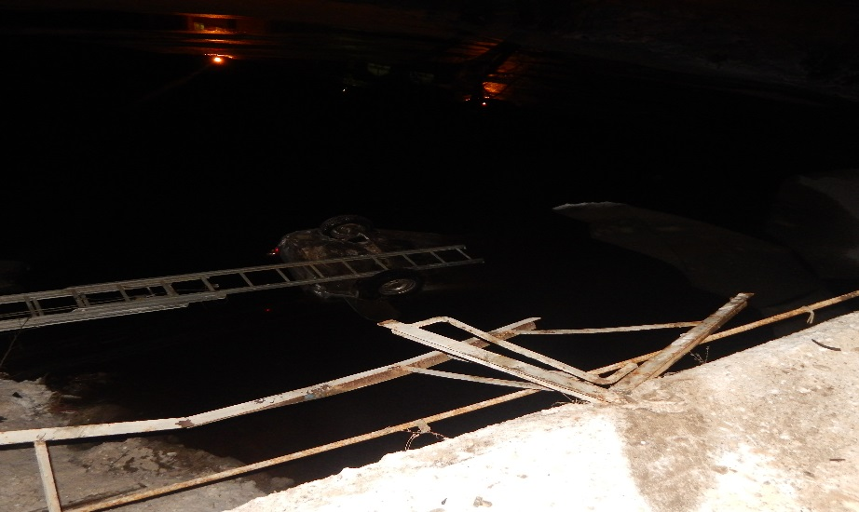

Врио начальника ГИБДД МО МВД России
ст. лейтенант полиции
Едуков И.Е.

